 | Le voleur de bicyclette | Fiche n° 5
 | Analyse scénique
www.ac-versailles.fr/public/jcms/s1_303218/dossier-pedagogique-ladri-di-biciclette

1/ Enquête policière sur les vols

A l’aide du DVD, visionnez les deux vols et demandez aux élèves de les décomposer. Saisir tous les indices.
Exemple le premier vol se décompose en 9 séances :
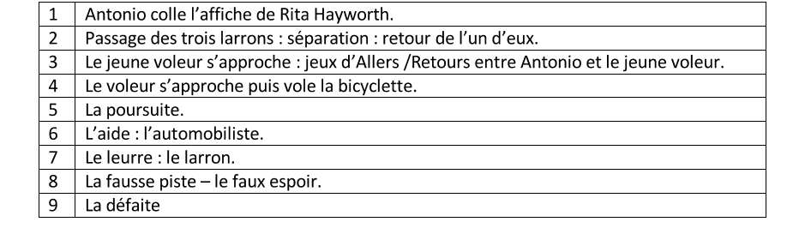
Cette analyse fait apparaître le grand professionnalisme des voleurs, leur technicité.
Par comparaison le vol d’Antonio est une pure pulsion désespérée et suicidaire.

2/ Analyse de la scène du vol de la bicyclette
L’analyse portera sur le vol de la bicyclette. Scène capitale puisqu’elle conditionne la suite du film et qu’elle met en place plusieurs thématiques importantes (voir / ne pas voir ; rêve ; labyrinthe ; …).
On pourra distinguer les quatre temps du récit :
- la situation initiale ;
- l’élément déclencheur ;
- les péripéties (le vol et la poursuite) ;
- la situation finale.

On pourra également repérer trois points de vue distincts :
- un point de vue omniscient,
- un point externe
- un point de vue interne.

